Chapitre 1 : Architecture matérielle

1. **Histoire**

**1943 : l’ENIAC, premier calculateur programmable**

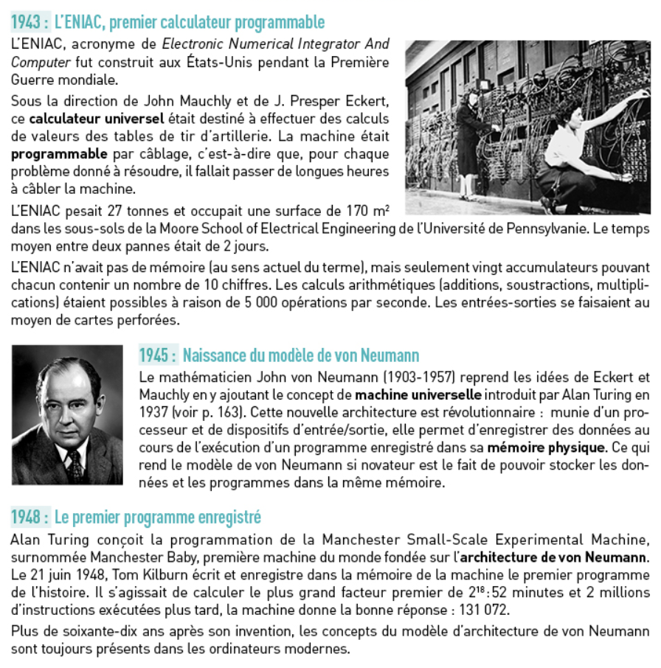L’ENIAC, acronyme de *Electronic Numerical Integrator* And Computer fut construit aux États-Unis pendant la seconde guerre mondiale.

Sous la direction de John Mauchly et de J. Presper Eckert, ce calculateur universel était destiné à effectuer des calculs de valeurs de tables de tir d’artillerie. La machine était programmable par câblage, c’est-à-dire que, pour chaque problème donné à résoudre, il fallait passer de longues heures à câbler la machine.

L’ENIAC pesait 27 tonnes et occupait une surface de 170 m2 dans les sous-sols de la Moore School of Electrical Engineering de l’Université de Pennsylvanie. Le temps moyen entre deux pannes était de 2 jours.

L’ENIAC n’avait pas de mémoire (au sens actuel du terme), mais seulement vingt accumulateurs pouvant chacun contenir un nombre de 10 chiffres. Les calculs arithmétiques (additions, soustractions, multiplications) étaient possibles à raison de 5000 opérations par seconde. Les entrées-sorties se faisaient au moyen de carte perforées.

**1945 : Naissance du modèle de von Neumann**

Le mathématicien John von Neumann (1903-1975) reprend les idées de Eckert et Mauchly en y ajoutant le concept de machine universelle introduit par Alan Turing en 1937. Cette nouvelle architecture est révolutionnaire : munie d’un processeur et de dispositifs d’entrée/sortie, elle permet d’enregistrer des données au cours de l’exécution d’un programme enregistré dans sa mémoire physique. Ce qui rend le modèle de von Neumann si novateur est le fait de pouvoir stocker les données et les programmes dans la même mémoire.

**1948 : Le premier programme enregistré**

Alan Turing conçoit la programmation de la Manchester Small-Scale Expérimental Machine, surnommée Manchester Baby, première machine du monde fondée sur l’architecture de von Neumann. Le 21 juin 1948, Tom Kilburn écrit et enregistre dans la mémoire de la machine le premier programme de l’histoire. Il s’agissait de calculer le plus grand diviseur propre de 218 (262144): 52 minutes et 2 millions d’instructions exécutées plus tard, la machine donne la bonne réponse : 131 072.

Plus de soixante-dix ans après son invention, les concepts du modèle d’architecture de von Neumann sont toujours présents dans les ordinateurs modernes.

**Début des années 1980 : l’ordinateur quantique**

**Au début des années 1980**, le Nobel de physique **Richard Feynman** est le premier à pressentir les possibilités faramineuses d’un [ordinateur](https://www.cea.fr/multimedia/Pages/videos/culture-scientifique/technologies/fonctionnement-ordinateur.aspx) capable de tirer parti des lois quantiques.

**Dès les années 1990**, plusieurs théoriciens démontrent que certains calculs verraient leur résolution accélérée dans des proportions inouïes s’il était possible de les implémenter sur des **bits quantiques**, aussi appelés qubits, plutôt que sur des bits classiques.

<http://acver.fr/ordi-quantique>

**1980 : Neuromorphic Computing**

Ce terme fut inventé dans les années 1980 par le professeur Carver Mead de Caltech, qui a passé plus de 40 ans à développer des systèmes analytiques visant à reproduire les mécanismes de captation et de traitement du corps humain. Son objectif était notamment de simuler les cinq sens ainsi que le fonctionnement de la pensée humaine. Le concept de l’informatique neuromorphique est de combiner la biologie, l’ingénierie électrique, l’informatique et les mathématiques pour créer des systèmes de neurones artificiels capables de traiter des informations à la manière du cerveau humain et de son système nerveux. D’une certaine façon, l’informatique neuromorphique représente une passerelle entre le cerveau humain et l’ordinateur. Les théories et les systèmes développés par Carver Mead ont découlé sur la création d’une technologie de plus en plus populaire : [l’intelligence artificielle](https://www.lebigdata.fr/intelligence-artificielle-et-big-data).